宜蘭縣金岳國小101年度推動教育優先區推展籃球體育活動成果報告
學校名稱：金岳國小
活動名稱：宜蘭縣101年度第二屆縣長盃國中小籃球錦標賽
辦理日期：101年10月13日~10月16日
舉辦地點：黎明國小
參加對象：本校學生、教師，14人
活動簡述說明：
第一天 | 應賽對戰 | 備註
09：40 | 壯圍國小v.s金岳國小 | 勝
16：20 | 金岳國小v.s寒溪國小 | 敗
第二天 | 金岳國小v.s公館國小 | 敗 | 淘汰
賽前熱身  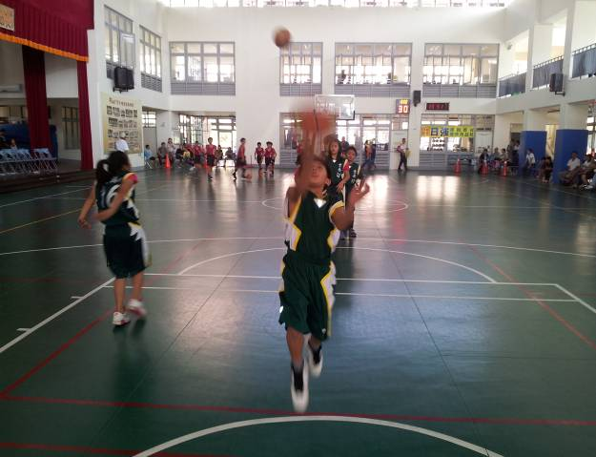 | 比賽開始囉  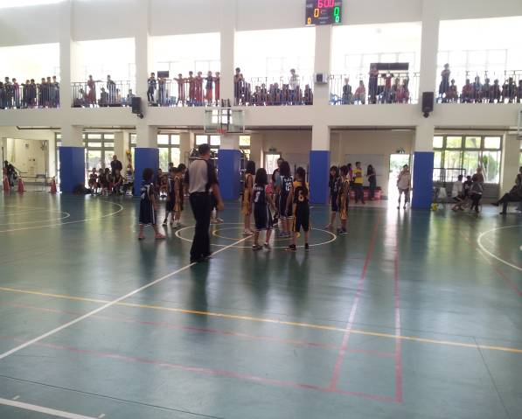
加強防守  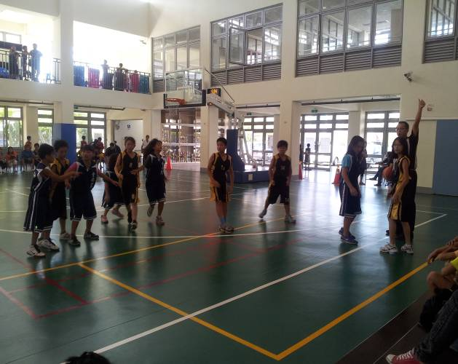 | 罰球  